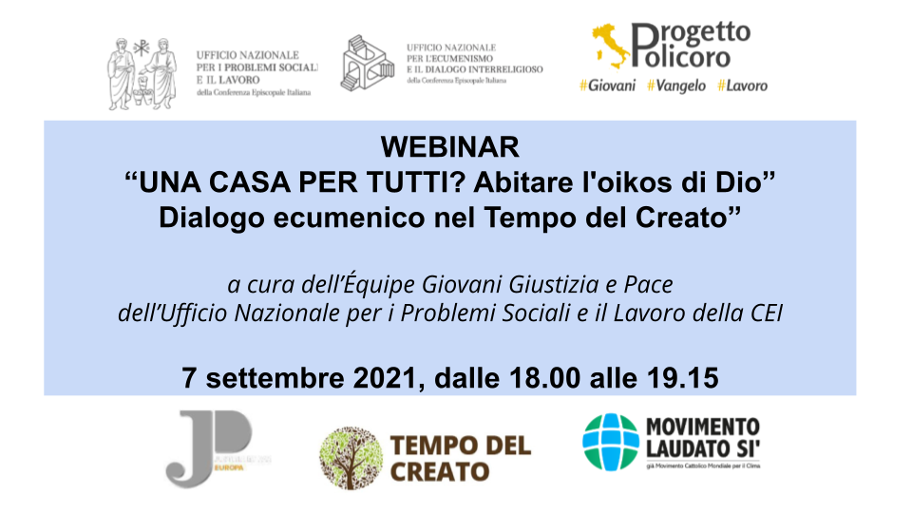

UNA CASA PER TUTTI? Abitare l'oikos di Dio” è il titolo del webinar proposto dall'Equipe Giovani Giustizia e Pace della CEI/UNPSL composta da alcuni Animatori di Comunità del Progetto Policoro ed Animatori Laudato Si’, che si è tenuto il 7 settembre 2021 nel contesto dell’annuale "azione concertata" di Giustizia e Pace Europa che, quest'anno, ha come focus il tema del dialogo come chiave per una giusta transizione e nel contesto del Tempo del Creato. Il webinar si può rivedere a questo link.

In una società già ricca di interrogativi esistenziale e provata ulteriormente dalla pandemia COVID-19, il dialogo e l'ascolto sono strumenti di incontro oltre le divisioni e le forze contrarie alla ricostruzione della “casa per tutti”, nella quale trovare un luogo adatto anche per i più vulnerabili.

Ad aprire l’evento è stata Nicoletta Altieri, AdC del Progetto Policoro e Animatrice Laudato si’ seguita dalla visione dei Video realizzato dagli AdC del Progetto Policoro durante la formazione 2021 con le loro foto quale momento di contemplazione della lode e del Grido del Creato dalle loro diocesi.

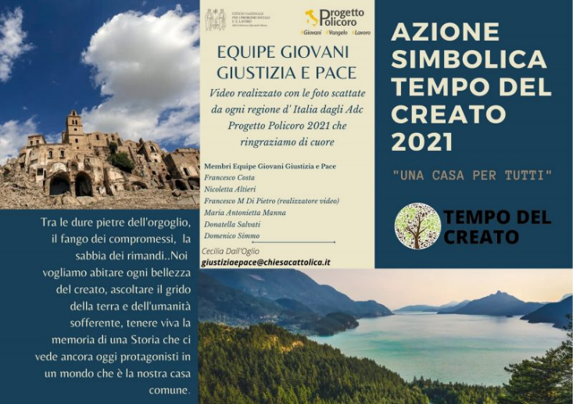
Francesco Costa, animatore di Comunità di Progetto Policoro ed Animatore Laudato si’ ha condiviso con i partecipanti il salmo 104, una preghiera che ci ricorda l’importanza di lodare la nostra Terra e tutte le sue creature.

Sulle note di “Fratello Sole e Sorella Luna” è stata presentata l’azione Concertata dell’Equipe Giovani Giustizia e Pace. "Nel 2019 – hanno spiegato Elisabetta Guenzi e Ilaria De Stefano, rispettivamente adc di Progetto Policoro Diocesi di Massa Carrara – Pontremoli e Reggio Calabria -Bova - sono state analizzate da parte di Giustizia e Pace Europa quattro questioni fondamentali per i valori su cui si basa Giovani giustizia e Pace: la Giustizia sociale, la Cura dell'ambiente naturale (Creato), la Pace globale ed il Rispetto per i diritti umani; tutti temi collegati che – soprattutto in questo periodo storico- devono essere affrontati insieme attraverso l’incontro ed il dialogo". Proprio questi argomenti sono stati approfonditi durante il DIALOGO ECUMENICO TRA GIOVANI DONNE DI DIVERSE CONFESSIONI condotto da Maria Antonietta Manna, che ha visto come relatrici Gabriella Serra per la Chiesa Cattolica, Cindy Genre per la chiesa Evangelica Valdese ed Elisa Ghiuzan, per la Chiesa Cristiana Avventista del Settimo Giorno.
Tre le domande a cui le giovani sono state chiamate a rispondere: come possono le nostre comunità dialogare per ricostruire l’oikos di Dio? Qual è il posto dei più vulnerabili sulla terra? Quando hai capito che “tu” puoi fare la differenza? Per tutte le relatrice le soluzioni vincenti per affrontare il tema della salvaguardia del Creato sono il dialogo e l’educazione. Se la delegata della Chiesa Evangelica Valdese ha sottolineato che dobbiamo essere educati fin da subito al dialogo, la rappresentante della Chiesa Avventista del Settimo Giorni ha ricordato che Dio ha creato l’uomo a sua immagine e somiglianza e ha dato a lui la responsabilità di prendersi cura della casa comune e di tutte le sue creature. Pensiero quest’ultimo condiviso da Gabriella (Chiesa Cattolica) che – citando Papa Francesco – ha risposto: "ci troviamo davanti ad una sfida educativa improntate in cui al centro dobbiamo mettere il rispetto dell’altro".
Per quanto riguarda i più vulnerabili, la vera domanda a cui rispondere è: chi sono per noi i più vulnerabili? Tutti noi- ha risposto Elisa (Chiesa Cristiana Avventista dell'Ultimo Giorno) - possiamo essere considerati tali. ciascuno- ha aggiunto Cindy (Chiesa Evangelica Valdese) - ha momenti di fragilità in cui abbiamo più bisogno di altri; Ecco che – ha ribattuto la delegata della Chiesa Cattolica ( Gabriella) - la soluzione potrebbe essere coltivare le relazione: "non dobbiamo lasciare indietro nessuno, perché la Casa di Dio è il luogo in cui ciascuno di noi può sentirsi a casa". E se noi giovani alle volte siamo i “più vulnerabili” quando è che possiamo fare la differenza? Se per Cindy ogni giorno è un’occasione preziosa per sentirsi parte dell’Oikos di Dio, per Elisa l’impegno con gli Scout l’ha fatta sentire parte di un tutto. Un’esperienza quest'ultima condivisa da Gabriella che ha evidenziato come regalare un sorriso possa cambiare la vita delle persone.

A concludere l’evento la riflessione sul simbolo del 2021 “ la Tenda di Abramo” , curata da Don Bruno Bignami, Direttore Ufficio Nazionale per i problemi sociali ed il lavoro e Don Giuliano Savina, Direttore Ufficio Ufficio Nazionale per l’Ecumenismo e il Dialogo Interreligioso della CEI.

«La tenda – ha detto Don Bruno – suggerisce l’agilità con cui dobbiamo abitare l’oikos di Dio. Abitare ci ricorda che non dobbiamo possedere dei luoghi ma stare dentro le abitazioni. L’immagine della tenda è molto bella e ricorda l’episodio di Abramo che con Sara accoglie dei viandanti che poi si sono rivelati essere angeli di Dio (genesi 18)». La tenda – dunque- deve diventare la casa di tutti, un luogo in cui ciascuno di noi può essere ospitato senza paura. «Da ultimo la tenda – ha aggiunto Don Bruno - rappresenta la vita: impariamo a stare dentro la vita e impariamo ad abitare la terra in maniera semplice, senza calpestare il nostro Pianeta».

«Questa tenda – ha concluso Don Giuliano – oggi ci ha consentito di colloquiare e dialogare. Colloquiare vuol dire parlare insieme, solo così possiamo ascoltarci vicendevolmente. Quando accade ciò accadono cose bellissime» basti pensare al messaggio congiunto scritto da Papa Francesco con Bartolomeo e l’arcivescovo di Canterbury che – per l’appunto insieme – si sono confrontati sul tema del Creato ed hanno invitato le potenze mondiali a collaborare per salvaguardare la nostra terra.
A conclusione dell’incontro è stato presentato

IL GESTO SIMBOLICO DELLA TENDA DI ABRAMO (link al VIDEO)

Una piccola Tenda di Abramo è stata realizzata nella Comunità Arbresh di Civita (Cosenza-Calabria) da Daniela Manna, Animatrice di Comunità del Progetto Policoro e Animatrice Laudato si’. Questa Tenda – ha spiegato Francesco Costa - è il simbolo di una comunità in fuga dall’Albania che è stata accolta nel 1470 nel territorio e che ora restituisce questa accoglienza realizzando la Tenda di Abramo come simbolo di una Casa per tutti, per tutto il Creato!
Da Civita la Tenda è stata portata dagli Animatrice dell’Eparchia di Lungro in dono a Papa Francesco (Link Vatican News) e rimarrà il simbolo dell’impegno di tutti a rispondere come San Francesco alla chiamata davanti al Crocifisso di San Damiano a voler Riparare la nostra Casa che è in rovina.
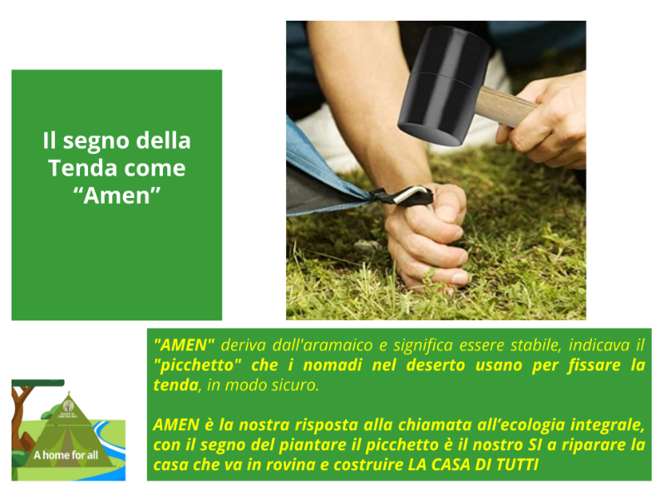
Il Gesto simbolico si è concluso quando tutti i partecipanti hanno espresso il proprio AMEN, uniti a tutti i cristiani nel mondo rinnovando con questo gesto il proprio impegno a custodire l’Oikos di Dio ed attivarsi per Tempo del Creato, registrando i propri eventi sul sito ecumenico mondiale ed informando l’UNPSL per aggiornare la pagna della 16ª Giornata Nazionale per la Custodia del Creato e del Tempo del Creato con gli eventi diocesani

La Preghiera per la Tenda di Abramo di Francesco Costa, recitata a voci alterne da Silvia Congedo - AdC Diocesi di Otranto e Animatrice Laudato Si e Rocco Dell’Abate - AdC Diocesi di Ugento-Santa Maria di Leuca e Animatore Laudato Si’, durante il Gesto simbolico finale:

Vieni Signore Dio!
Poni la tua tenda in mezzo
a noi, affinché possiamo ogni
giorno essere ospiti della
tua Parola che dona vita
e che continua a soffiare
sulla Chiesa dandoci
la forza di essere discepoli
per continuare
ad annunciare il Vangelo
dell'accoglienza e della fraternità universale.

Vieni Signore Gesù!
Abita la tenda in
mezzo al tuo popolo, perché
possiamo incontrarti,
e riconoscere nel tuo volto di Figlio di Dio
il volto di ogni nostro fratello e sorella
che vive, spera, lotta e ama.

Vieni Spirito Santo!
Aiutaci a piantare la tenda della nostra
quotidianità, in un tempo di precariato, fa che in essa possiamo trovare riparo e sicurezza. Donaci il coraggio di abitare questo luogo simbolo del presente, del "qui e ora", spazio che ci riporta alla concretezza delle cose, all’essenziale.
Fa che il mondo, la nostra casa comune,, opera delle tue mani,
possa essere come una tenda pronta ad accogliere tutto il creato!

Maria, prima tenda che hai
accolto il Figlio di Dio nel tuo grembo, aiutaci ad essere vere sentinelle di speranza nel cammino di ogni giorno.

